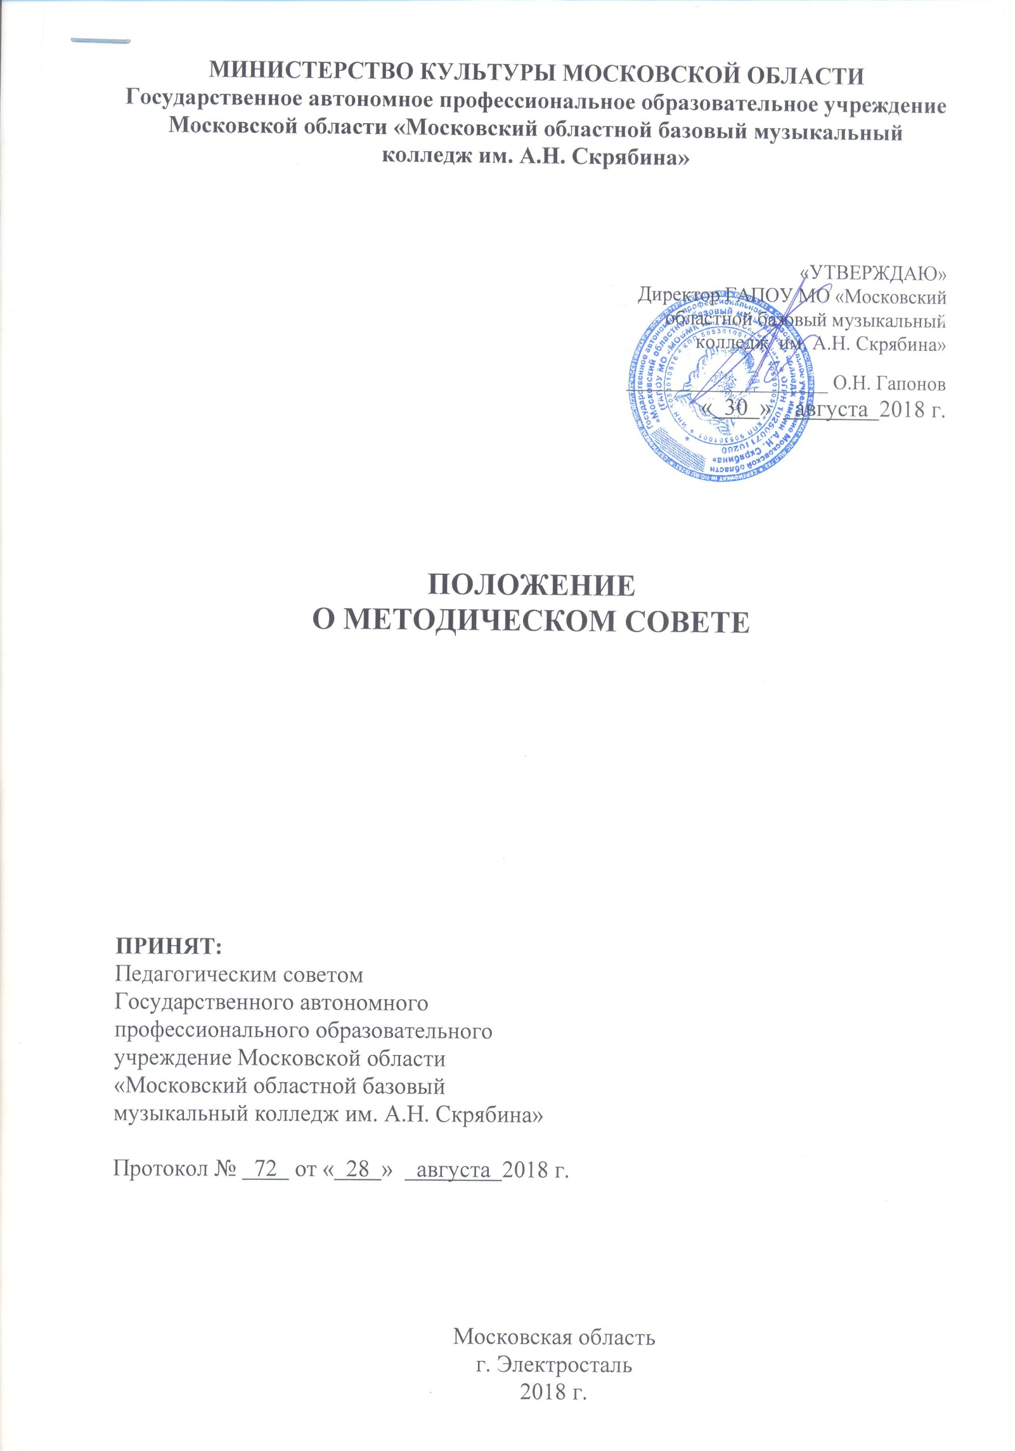

МИНИСТЕРСТВО КУЛЬТУРЫ МОСКОВСКОЙ ОБЛАСТИ
Государственное автономное профессиональное образовательное учреждение Московской области «Московский областной базовый музыкальный колледж им. А.Н. Скрябина»

«УТВЕРЖДАЮ»
Директор ГАПОУ МО «Московский
областной базовый музыкальный
колледж им. А.Н. Скрябина»

____________________ О.Н. Гапонов
« 30 » августа 2018 г.

ПОЛОЖЕНИЕ
О МЕТОДИЧЕСКОМ СОВЕТЕ

ПРИНЯТ:
Педагогическим советом
Государственного автономного
профессионального образовательного
учреждение Московской области
«Московский областной базовый
музыкальный колледж им. А.Н. Скрябина»

Протокол № 72 от « 28 » августа 2018 г.

Московская область
г. Электросталь
2018 г.
- ОБЩИЕ ПОЛОЖЕНИЯ.

1.1. Настоящее Положение регламентирует организацию и порядок деятельности Метод совета колледжа и утверждается директором.
1.2. Методический Совет (далее – Методсовет) Государственного автономного профессионального образовательного учреждения Московской области «Московский областной базовый музыкальный колледж им. А.Н. Скрябина» (далее – колледж) является постоянно действующим коллегиальным совещательным органом управления, объединяющим председателей предметно-цикловых (предметных) комиссий, методистов колледжа и административно-управленческий аппарат колледжа с целью обеспечения эффективной методической деятельности.
1.3. Методсовет осуществляет свою деятельность в соответствии с Конституцией РФ, законом РФ N273-ФЗ от 29.12.2012 «Об образовании в Российской Федерации», Законом Московской области от 27.07.2013 N 94/2013-ОЗ «Об образовании», Приказом Минобрнауки РФ от 14.06.2013 N464 «Об утверждении порядка организации и осуществления образовательной деятельности по программам среднего профессионального образования», Приказом Минобрнауки от 01.07.2013 г. N 499 «Об утверждении порядка организации и осуществления образовательной деятельности по дополнительным профессиональным программам», Уставом колледжа и на основании настоящего Положения.
1.4. Деятельность Методсовета направлена на координацию действий по организации образовательного процесса, деятельности администрации и предметно-цикловых (предметных) комиссий, диссеминацию лучших достижений в области педагогического мастерства и организации учебного процесса, методического обеспечения образовательного процесса, инновационной, опытно-экспериментальной и научно-исследовательской работы педагогического коллектива в образовательном учреждении.
1.5. В своей работе Методсовет ориентирован на реализацию образовательных программ среднего профессионального образования по специальностям Федеральных государственных образовательных стандартов среднего профессионального образования РФ, реализуемых колледжем, а также дополнительных профессиональных программ повышения квалификации и переподготовки для педагогических и руководящих работников учреждений дополнительного образования детей в сфере культуры и искусства.
1.6. Методсовет строит свою деятельность на принципах равноправия, коллегиальности руководства и гласности принимаемых решений.
1.7.Решения Методсовета, принятые в пределах его полномочий, носят рекомендательный характер.

2. НАПРАВЛЕНИЯ ДЕЯТЕЛЬНОСТИ МЕТОДСОВЕТА.
Основными направлениями деятельности Методсовета колледжа являются:
2.1. Программно- и учебно-методическое обеспечение учебного процесса.
2.2. Экспертиза и анализ применения новых форм и методических материалов, пособий, средств обучения и контроля.
2.3. Поиск новых форм и методов производственной практики студентов.
2.4.Согласование (утверждение) новых учебных планов и образовательных программ, а также изменений и дополнений к ним.
2.5.Анализ, экспертиза и утверждение рабочих учебных программ дисциплин, междисциплинарных курсов и профессиональных модулей, учебных и производственных практик, другой учебно-методической документации. Анализ программно- и учебно-методического обеспечения по специальностям, реализуемых в колледже.
2.6. Анализ, экспертиза и утверждение дополнительных профессиональных образовательных программ повышения квалификации педагогических и руководящих работников учреждений дополнительного образования детей в сфере культуры и искусства.
2.7. Утверждение перечня образовательных программ, разработку которых необходимо осуществить в колледже, в том числе дополнительных профессиональных образовательных программ повышения квалификации (на основании актуальных запросов потенциальных заказчиков).
2.8. Анализ и утверждение тем методических работ преподавателей.
2.9. Согласование и утверждение долгосрочного и текущего (на учебный год) планирования научно-методической деятельности.
2.10. Согласование (утверждение) плана (планов) повышения квалификации педагогических работников колледжа, аттестации педагогических работников на первую и высшую квалификационные категории и в целях подтверждения соответствия занимаемой должности.
2.11. Внесение предложений и обсуждение участия педагогических работников колледжа в составе различных экспертных комиссий и жюри конкурсов.
2.12. Согласование и утверждение содержания научно-методических чтений, конференций, семинаров и др., организуемых и проводимых как колледжем, так и совместно с другими образовательными организациями.
2.13. Анализ и экспертиза учебных программ, учебно-методических пособий и других материалов, подготовленных к изданию педагогическими работниками колледжа.
2.14. Анализ обеспеченности учебно-методической литературой дисциплин, междисциплинарных курсов и профессиональных модулей, учебных и производственных практик, формирование предложений в план приобретения данных материалов.
2.15. Согласование и утверждение содержания мероприятий в рамках взаимодействия с учреждениями дополнительного образования детей в сфере культуры и искусства, анализ проведения творческих проектов и внесение предложений по совершенствованию форм методической помощи, оказываемой колледжем учреждениям дополнительного образования детей в сфере культуры и искусства.
2.16. Утверждение порядка формирования предметно-цикловых (предметных) комиссий, периодичности проведения их заседаний, полномочий председателя и членов предметно-цикловых (предметных) комиссий, рассмотрение и анализ их деятельности. Внесение предложений по совершенствованию деятельности предметно-цикловых (предметных) комиссий.
2.17. Подготовка предложений по использованию и совершенствованию методов обучения и воспитания, образовательных технологий, электронного обучения;
2.18. Принятие решений о поощрении педагогических работников колледжа за успехи в профессиональной деятельности.

3. ПОРЯДОК ФОРМИРОВАНИЯ МЕТОДСОВЕТА
(СОСТАВ И ДЕЛОПРОИЗВОДСТВО)
3.1. В состав Методсовета входят заместители директора по научно-методической, учебной и воспитательной работе, председатели всех предметно-цикловых (предметных) комиссий, методисты предметно-цикловых (предметных) комиссий колледжа. Преподаватели, ведущие активную научно-методическую работу, могут входить в состав Методсовета по рекомендации и/или приглашению председателей предметно-цикловых (предметных) комиссий, кроме того, на заседания Методсовета могут быть приглашенылица, участие которых необходимо в решении конкретных вопросов.
3.2. Председателем Методсовета является заместитель директора по научно-методической работе колледжа.
3.3. Секретарь Методсовета избирается из числа членов Методсовета открытым голосованием.
3.4. Заседания Методсовета проводятся в соответствии с планом научно-методической работы колледжа, ежегодно утверждаемым Методсоветом на первом в учебном году заседании.
3.5. Основной формой работы Методсовета являются заседания.
3.6. Заседания Методсовета проводятся согласно плану научно-методической работы на учебный год, но не менее 2 заседаний в течение учебного года.
3.7. Внеочередные заседания Методсовета могут проводиться по предложению директора или заместителя директора по научно-методической работе.
3.8. Председатель Методсовета планирует содержание заседаний Методсовета, готовит документацию заседаний, оповещает членов Методсовета.
3.9. Методсовет принимает решения открытым голосованием. Решения фиксирует секретарь Методсовета в протоколе заседания, который подписывается председателем Методсовета. Протокол готовится в пятидневный срок с момента проведения заседания. Подлинник протокола заседания хранится у председателя Методсовета.

4. ПРАВА И ОТВЕТСТВЕННОСТЬ МЕТОДСОВЕТА
4.1. Методсовет колледжа имеет право предложить к обсуждению:
− внеочередные вопросы, касающиеся деятельности колледжа, если это предложение поддержит не менее трети всего состава Методсовета;
− план мероприятий по совершенствованию деятельности колледжа.
4.2. Каждый член Методсовета обязан посещать все заседания Методсовета, принимать активное участие в его работе, своевременно и точно выполнять возлагаемые на него поручения.
4.3. Методсовет колледжа ответственнен за:
− компетентность принимаемых решений;
− соблюдение в своей деятельности Законодательства Российской Федерации.

5. КОНТРОЛЬ НАД ДЕЯТЕЛЬНОСТЬЮ МЕТОДСОВЕТА.
5.1. Контроль над деятельностью Методсовета осуществляется директором (лицом, им назначенным), в соответствии с планом научно-методической работы.

